PHARMACOCINETIQUE 5
ELIMINATION DES MEDICAMENTS

INTRODUCTION
- Elimination des médicaments, 4ème et dernière phase de la pharmacocinétique
- Elimination de principe actif non métabolisé ou sous forme de métabolite(s)
- Elimination se faisant à l’extérieur ou/et à l’intérieur de l’organisme

Intérêts :
- Connaissance de l’évolution d’un médicament dans l’organisme
- Prévention des interférences pharmacocinétiques
- Réduction des effets indésirables
- Prescription rationnelle des médicaments dans la prévention, traitement, explorations, ...

Objectifs
- Donner les modalités d’élimination des médicaments

VOIE RENALE (voie principale d’élimination)
- Reins : organes situés dans la partie postérieure de l’abdomen au niveau des régions lombaires
- Rein formé d’unités de base appelées néphrons (~1 millions par rein)
- NB : les molécules lipophiles sous leur forme inchangée ont une difficulté d’élimination par voie rénale

Au niveau glomérulaire
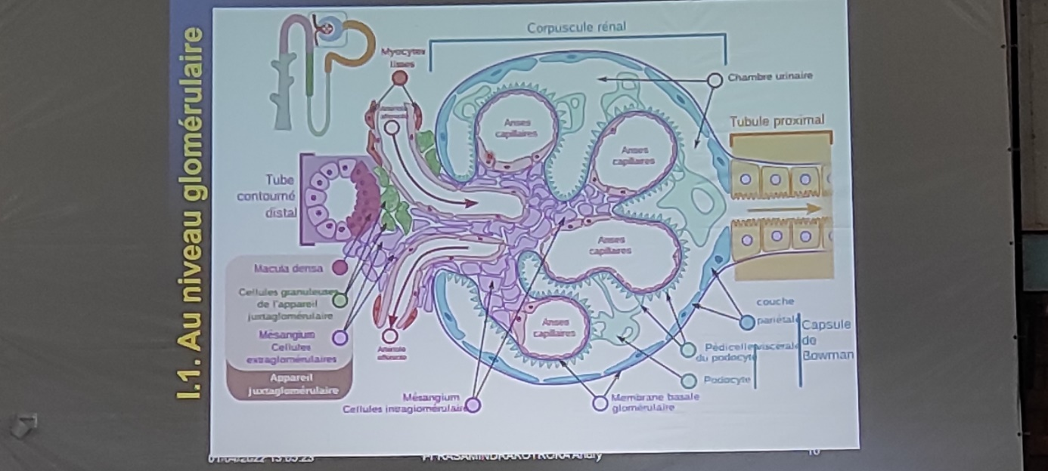
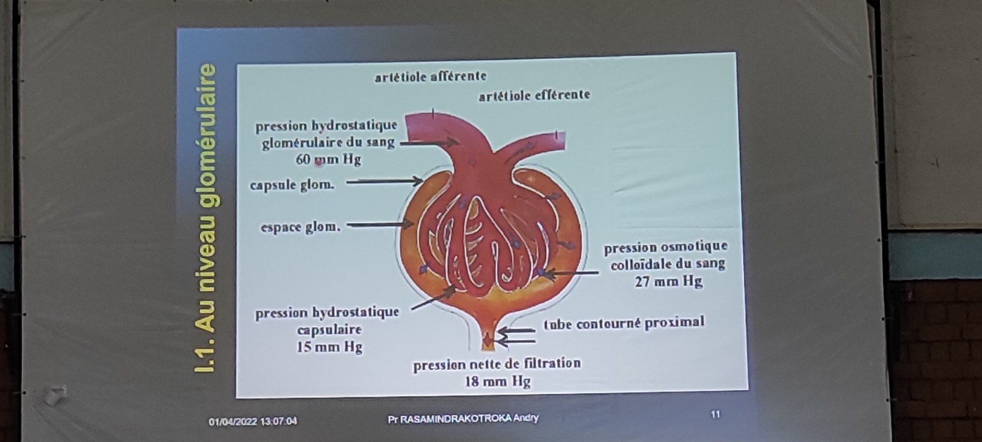

- Filtration des médicaments à travers la membrane basale glomérulaire, indépendamment de leurs caractères de solubilité (taille inférieure à 70.000 daltons)
- Fraction libre, non liée aux protéines, la seule à passer

Au niveau du tube contourné proximal
- TCP
  - Plus long segment du néphron
  - Situé uniquement dans la corticale rénale
  - Long de 12 à 14 mm, avec 50 à 60 µm dia
  - Bordé par un épithélium prismatique simple, pôle apical comportant une bordure en brosse (microvillosités)
- Participation à la réabsorption et à la sécrétion de certaines substances

Sécrétion tubulaire active
- Cellules du tube proximal : capables de sécréter activement des substances du plasma dans l’urine (système de transport basolatéral ou STBL ; échangeurs, Co transporteurs, protéines ABC)
- Identification de 2 mécanismes différents :
  - Un pour les anions (Organic Anion Transporter ou OAT) : acide comme acide carboxylique, pénicilline, glucuro-conjugués, sulfo-conjugés, PAH, ...)
  - Un autre pour les cations (Organic Catio Transporter ou OCT) : bases comme thiamine, porphine, amiloride, chloroquine, ...
- Anions et cations en compétition les uns avec les autres pour les transporteurs respectifs
- Conséquence : retard de l’élimination (ex : pénicilline et probénécide : demi-vie pénicilline allongée)

Réabsorption tubulaire passive
- Substance très liposolubles, réabsorption selon le gradient de concentration : séjour prolongé de certains médicaments dans l’organisme
- Formes conjuguées polaires peu liposoluble : moins bien réabsorbé et facilement éliminée

TCD
- Diamètre de 40µm
- Localisation entière dans la corticale rénale
- Epithélium cubique simple, présentant une quasi-absence de différenciation morphologique de son pôle apical, avec uniquement quelques microvillosités, courtes et irrégulières

- Urine normalement acidifiée
- Création d’un fort gradient de diffusion :
  - Des urines vers le plasma pour les acides faibles (augmentation de forme non ionisée)
  - Du plasma vers les urines pour les bases faibles (diminution de la forme non ionisée)
  - Conséquences :
    - Alcaliniser les urines pour éliminer les acides faibles
    - Acidifier les urines pour éliminer les bases faibles

Gastro-intestinale
- Médicaments hydrosolubles dans la lumière intestinale -> élimination par les fèces :
  - Soit substances administrées par voie orale et non réabsorbées
  - Soit médicaments hydrosolubles délivrées par voie parentérale
  - Soit des produits de dégradation et de conjugaison éliminés par la bile
- Possibilité de réabsorption des médicaments par le cycle entérohépatique
- Puis élimination par voie rénale

Autres voies d’élimination

Voie pulmonaire
- Composés volatiles tels que les anesthésiques administrés par inhalation, essences d’eucalyptol, de gaïacol, ...

Larmes
- Iodures
- ...

Sueur
- Quinine, iodures, bromures
- ...

Lait
- Alcool, morphine, quinine, certains antibiotiques, ...

Salive
- Métaux lourds : mercure, bismuth
- Morphine, amphétamines, spiramicine, ...
- Preuve de leur présence / administration / prise, identification et dosage dans la salive

Séquestration dans les tissus
- Séquestration dans certains tissus, cad fixation prolongée de certains médicaments dans l’organisme (pharmaco-thésaurismose)
- Durée pouvant aller de quelques mois à des dizaines d’années
- SNC : phénytoïne, ...
- SRE : sels d’or, sel de fer, polyvinylpyrrolidone
- Foie : méthotrexate
- Rein : sels de calcium, ...
- Peau et phanères : arsenic, ...
- Thyroïde : iodure et dérivés organiques iodés (produits de contraste)
- Tissu osseux : tétracyclines, ...
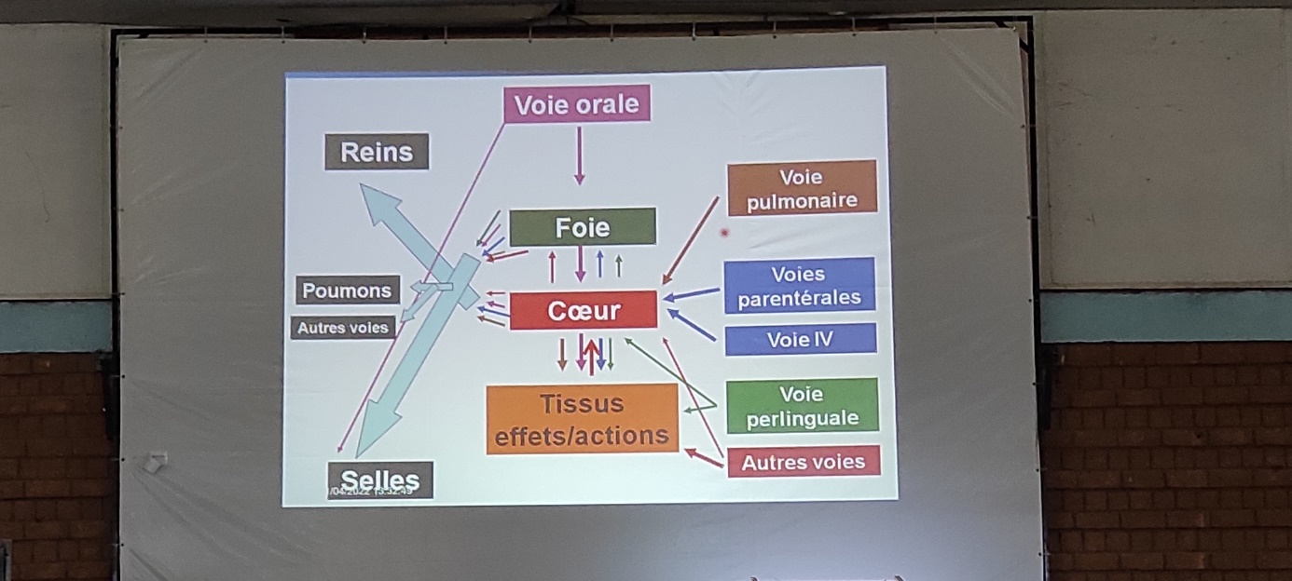

CONCLUSION
- Pharmacocinétique : absorption, distribution, métabolisme, et élimination
- Absorption :
  - A travers : peau et muqueuses
  - Plusieurs modes:
    - Diffusion passive, transport actif, pinocytose, ...
    - NB : sans absorption pour l’administration directe par voie parentérale - intravasculaire
  - Importante : = un des facteurs conditionnant la biodisponibilité des médicaments
- Diffusion :
  - Deuxième phase de la pharmacocinétique
  - Sous la dépendance de :
    - Fixation sur les structures plasmatiques, surtout les albumines
    - Filtration à travers les parois des capillaires
    - Passage dans les tissus, les cellules
  - Importance de la concentration au niveau des structures cibles :
    - Membrane cellulaire, organelle, organismes étrangers à l’organisme, ...
    - Siège de l’action et des effets pharmacologiques
- Métabolisme :
  - Déroulement dans différents tissus, surtout au niveau du foie
  - Composante : réactions de la phase 1 (fonctionnalisation) et de la phase 2 (conjugaison)
  - Obtention de :
    - Métabolites inactifs
    - Métabolites actifs
  - Conséquences : changements de taille, de liposolubilité, de charge ou de polarité
- Elimination par différentes voies :
  - Rénale +++
  - Digestive
  - Autres voies : pulmonaire, salive, sueur, etc.
Résumé :
- Pharmacocinétique avec ses quatres processus (Absorption, distribution, métabolisme et élimination) étant déterminant dans la quantité de médicament au site d’action à tout moment
Pharmacocinétique influençant aussi la durée d’action des médicaments

